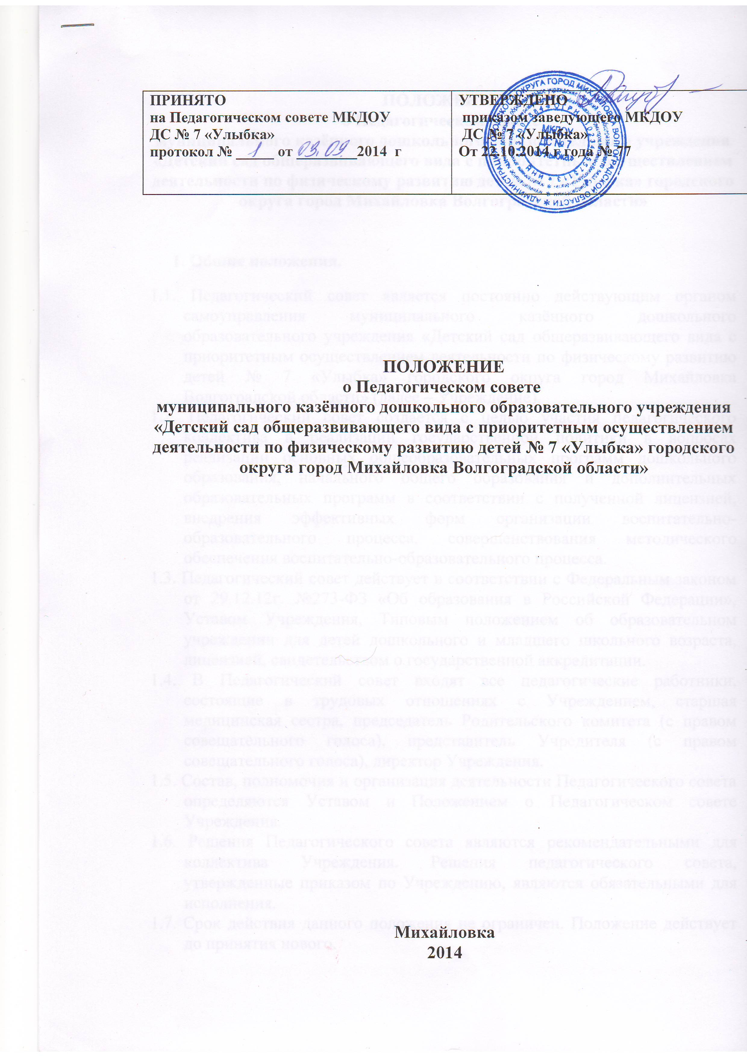
ПОЛОЖЕНИЕ
о Педагогическом совете
муниципального казённого дошкольного образовательного учреждения «Детский сад общеразвивающего вида с приоритетным осуществлением деятельности по физическому развитию детей № 7 «Улыбка» городского округа город Михайловка Волгоградской области»

1. Общие положения.

1.1. Педагогический совет является постоянно действующим органом самоуправления муниципального казённого дошкольного образовательного учреждения «Детский сад общеразвивающего вида с приоритетным осуществлением деятельности по физическому развитию детей № 7 «Улыбка» городского округа город Михайловка Волгоградской области» (далее – Учреждение).
1.2. Педагогический совет создается с целью участия педагогического коллектива в реализации государственной политики в вопросах реализации основных общеобразовательных программ дошкольного образования, начального общего образования и дополнительных образовательных программ в соответствии с полученной лицензией, внедрения эффективных форм организации воспитательно-образовательного процесса, совершенствования методического обеспечения воспитательно-образовательного процесса.
1.3. Педагогический совет действует в соответствии с Федеральным законом от 29.12.12г. №273-ФЗ «Об образования в Российской Федерации», Уставом Учреждения, Типовым положением об образовательном учреждении для детей дошкольного и младшего школьного возраста, лицензией, свидетельством о государственной аккредитации.
1.4. В Педагогический совет входят все педагогические работники, состоящие в трудовых отношениях с Учреждением, старшая медицинская сестра, председатель Родительского комитета (с правом совещательного голоса), представитель Учредителя (с правом совещательного голоса), директор Учреждения.
1.5. Состав, полномочия и организация деятельности Педагогического совета определяются Уставом и Положением о Педагогическом совете Учреждения.
1.6. Решения Педагогического совета являются рекомендательными для коллектива Учреждения. Решения педагогического совета, утвержденные приказом по Учреждению, являются обязательными для исполнения.
1.7. Срок действия данного положения не ограничен. Положение действует до принятия нового.

2. Задачи и содержание работы Педагогического совета.
2.1. Основными задачами Педагогического совета Учреждения являются:
- реализация государственной политики по вопросам образования;
- ориентация деятельности педагогического коллектива Учреждения на совершенствование образовательного процесса;
- разработка содержания работы по общей методической теме Учреждения;
- внедрение в практическую деятельность педагогических работников достижений педагогической науки и передового педагогического опыта;
- решение вопросов о приеме, переводе и выпуске воспитанников, освоивших образовательные программы, соответствующие лицензии Учреждения.
2.2. Педагогический совет осуществляет следующие функции:
- определение стратегии и тактики развития воспитательно-образовательной деятельности Учреждения;
- рассмотрение вопросов содержания, форм и методов, педагогических технологий, организации воспитательно-образовательного процесса, планирования воспитательно-образовательной деятельности;
- организация и совершенствование методического обеспечения воспитательно-образовательного процесса;
- разработка (выбор) и принятие образовательных программ;
- выявление, обобщение, распространение, внедрение педагогического опыта (мастерства);
- рассмотрение вопросов организации дополнительных образовательных услуг (в том числе платных) для воспитанников, родителей (законных представителей);
- рассмотрение вопросов повышения квалификации педагогических работников, развития их творческих инициатив;
- содействие успешному осуществлению воспитательно-образовательного процесса в соответствии с Уставом Учреждения, полученной лицензией, свидетельством о государственной аккредитации и Федеральным законом от 29.12.12г. №273-ФЗ «Об образовании в Российской Федерации»;
- иные функции, вытекающие из целей, задач и содержания уставной деятельности Учреждения.

3. Порядок формирования и состав Педагогического совета.
3.1. Педагогический совет Учреждения создается из числа всех членов педагогического коллектива Учреждения. В состав Педагогического совета также входят директор Учреждения, который является его председателем.
3.2. Педагогический совет собирается на свои заседания не реже одного раза в три месяца. Решения Педагогического совета считаются правомочными, если на его заседаниях присутствуют более половины от общего числа членов Педагогического совета. Педагогический совет собирается на свои заседания его председателем. Педагогический совет может быть собран по инициативе председателя либо по инициативе 2/3 членов Педагогического совета.
3.3. На заседаниях Педагогического совета могут присутствовать работники Учреждения, не являющиеся членами Педагогического совета; родители (законные представители) воспитанников; представители общественных организаций, при наличии согласия Педагогического совета. Необходимость их приглашения определяется председателем Педагогического совета. Лица, приглашенные на заседание Педагогического совета, пользуются правом совещательного голоса.
3.4. Педагогический совет принимает решения открытым голосованием. Решение Педагогического совета считается принятым, ели за него подано большинство голосов присутствующих членов Педагогического совета.
3.5. Педагогический совет в целях организации своей деятельности избирает секретаря, который информирует членов и приглашенных о предстоящем заседании за 7 дней; регистрирует поступающие в Педагогический совет заявления, обращения, иные материалы, ведет протоколы заседаний, контролирует выполнение решений Педагогического совета.
3.6. Все решения Педагогического совета своевременно доводятся до сведения всех участников образовательного процесса.
3.7. Каждый член Педагогического совета обязан посещать все его заседания, активно участвовать в подготовке и работе Педагогического совета, своевременно и полностью выполнять все его решения.
3.8. Члены Педагогического совета имеют право вносить на рассмотрение совета вопросы, связанные с улучшением работы Учреждения.
3.9. Директор Учреждения, в случае несогласия с решением Педагогического совета приостанавливает выполнение решения в жизнь и извещает об этом Учредителя, который в недельный срок обязан рассмотреть такое заявление, ознакомиться с мотивированным мнением большинства Педагогического совета и вынести окончательное решение по спорному вопросу.

4. Права и ответственность Педагогического совета.
4.1. Педагогический совет имеет право:
- создавать временные творческие объединения с приглашением специалистов различного профиля, консультантов для выработки рекомендаций с последующим рассмотрением их на Педагогическом совете;
- принимать окончательное решение по спорным вопросам, входящим в его компетенцию;
- принимать, утверждать положения (локальные акты) с компетенцией относящейся к объединениям по профессии.
4.2. Педагогический совет ответственен за:
- выполнение плана работы;
- соответствие принятых решений законодательству Российской Федерации в сфере образования;
- утверждение образовательных программ, имеющих положительное экспертное заключение;
- принятие конкретных решений по каждому рассматриваемому вопросу, с указанием ответственных лиц и сроков исполнения.

5. Документация Педагогического совета.
5.1. Заседания Педагогического совета оформляются протоколом. В протоколах фиксируется ход обсуждения вопросов, предложения и замечания членов Педагогического совета. Протоколы подписываются председателем и секретарем Педагогического совета.
5.2. Нумерация протоколов ведется от начала учебного года. Книга протоколов нумеруется постранично, прошнуровывается и скрепляется подписью руководителя и печатью Учреждения в конце учебного года.
5.3. Документация Педагогического совета хранится постоянно в делах Учреждения и передается по акту при смене руководителя или передаче дел в архив.

